**1.基本布局（见下图）：最下方由“消息”，“通讯录”，“讨论区”，“我”四个基本的父页面，采用蓝底，清爽，简洁的蓝色UI。  
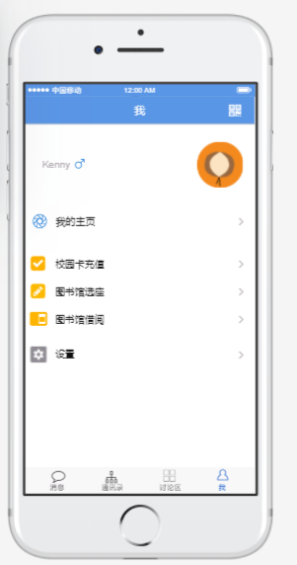  
2.各页面详情：  
“消息”页面使用了调用后台发送消息及保存数据的接口，用了加密数据库技术，防止数据丢失和泄露。如下图  
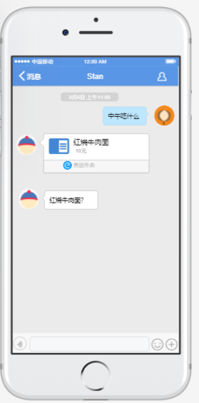  
“通讯录”一栏使用了后台访问手机通讯录的功能及其权限，并用后台服务器详细记录了联系人信息，美化了ui，用户在资料之中设置的个性签名将在昵称下面一行可以被调用  
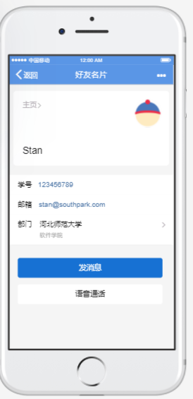  
讨论区：在这里用户可以自由讨论师大生活中的问题，我们使用了“可匿名发言”的后台技术，并美化了回复功能的回复界面，使其看起来更加简洁。同时“发帖时间”，“举报”，“删除”，“通过发帖人头像进入用户主页”的功能，我们都做了重点的开发和测试  
“我”一栏中，我们重点在前端设计上花了功夫。校园卡充值被移至了这里，我们把点击这些的等待页面详细设计了一套UI，图书馆选座和借阅书籍的功能，我们详细的和师大相关部门沟通过。  
“设置”内容时，我们注意了这里与系统原生“设置”的权限关系问题，无论是ios还是Android，都很好的解决了此问题**  
**  
3.相关技术：我们使用vscode开发前端页面，用到了windows10和linux系统，后台使用了最为强大的数据库软件，我们开发时使用了迭代开发，相关的“绑定校园卡”“绑定建行卡”“访问相册”，“生成二维码”，“调用麦克风”的权限和功能都有所实现（如下图），我们保证了相关接口的健壮性，易用性和安全性。  
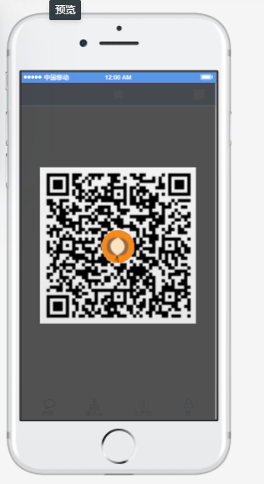  
4.开发团队：师大论坛项目管理小组  
5.测试技术：黑盒测试，进行了多轮的测试，做到无明显bug，并在每个版本的发布做出了相当严格的记录，尽力做到万无一失，详细请见“测试说明书”  
6.相关文档：  
《项目章程.docx》**

**《资源需求估计.docx》**

**《里程碑计划.docx》  
如有疑问，请联系qq:1474154683,24小时为您服务**